****

BD06663_

**如果您想要 ~~**

**❖ 掌握創造價值、成為創意無窮的專業人士**

**❖ 體驗銘傳設計學院的大學生活與課程**

**❖ 發現自我、肯定自我、並且創造自我的未來**

**特為您開辦 ~~**

**對 象: 對本校設計學院及商業設計有興趣的國中、高中、大專生。 (限收40名)**

**研習日期: 104年2月8日(週日)~104年2月10日(週二)**

**報名截止: 104年1月25日 (每週1~週5， 10:00~20:00受理現場報名)**

**訓練地點: 銘傳大學設計學院 333桃園縣龜山鄉大同村德明路5號**

**主辦單位: 銘傳大學桃園校區進修推廣處 專線: 03-3593856**

**規劃單位: 商業設計學系、商業設計系系學會**

**銘傳首頁:** [**http://extension1.mcu.edu.tw/**](http://extension1.mcu.edu.tw/) **線上報名**

**交通資訊:銘傳首頁->[訪客]->[交通資訊]->[往桃園校區]進入**

**研習費用: 每人新台幣3,200元 (本校師生享8折優惠，12月25前註冊者享9折優惠)**

**註1: 費用含平安保險、教材及結業證書等費用。(午餐自理，可代訂)**

**註2: 請自備數位相機、隨身碟、基本繪圖工具。**

**註3: 需住宿者費用另計。桃園火車站統領百貨中華路上有桃園客運137到本校校園內。**

**銘傳大學設計學院大樓**

**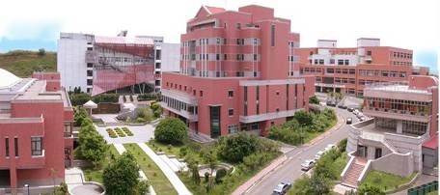**

j0229389

【**銘傳大學設計學院－商業設計學系**】

|  |
| --- |
| **由本校商業設計學系主辦的三天『明日設計師快速達陣班』，精彩的特訓活動，讓參加 的同學很快體驗商業設計的各項專業課程，發現自我、肯定自我、創造自我的未來。 歡迎對商業設計有興趣的高中、大專院校同學結伴報名參加。** |

|  |  |  |
| --- | --- | --- |
| 課程名稱 / 時間 / 場地 | 課程說明 | 商設學系  師資群 |
| **2月8日(日) 8:30-9:30** | 報到、開業式及自我介紹 | 詹楊彬老師  楊峰榮老師 |
| 手繪POP與插畫  **2月8日(日) 9:30-12:00**  包裝工作室 | 時代再怎麼進步，電腦再如何普及，都無法完整呈現出手繪的真實精神，純粹的手繪感與方便性，絕對是一位美術設計者該擁有的“基本功”，本課程針對不同程度的學員，分別施予不同程度訓練，期許達到更有效的學習成果。 | 詹楊彬老師 |
| **數位攝影**  **2月8日(日)13:00-16:00**  專業攝影棚 | 專業攝影棚之燈光使用，學習產品包裝拍攝與人像攝影的採光技巧，學生請自備數位相機。 | 楊峰榮老師 |
| **設計繪畫**  **2月9日(一) 9:00-12:00**  素描教室 | 線條特攻班: 老師將解說、示範繪畫線條的技巧與變化，傳授學員們如何靈活精準的運用手繪線條掌握造型、表現質感、發揮創意。 | 馮承芝老師 |
| **電腦繪圖**  **2月9日(一) 13:00-16:00**  電腦教室 | 應用電腦繪圖軟體與操作數位繪圖板，進行插畫創作。藉由Painter軟體操作，體驗數位創作的便捷性與延伸性之學習目標。 | 陳永青老師 |
| **文化創意產業**  **2月10日(二) 9:00-12:00**  數位設計工作室 | 介紹台灣文化創意產業發展現況，以及著名品牌 創意商品的開發流程，課程實作中，將讓學員親自體驗手作商品的樂趣。 | 王開立老師 |
| **創意思考**  **2月10日(二)13:00-16:00**  數位設計工作室 | 1.帶領學員欣賞並剖析創意插畫表現。2.讓學員藉由創意思考訓練，嘗試跳出既有框架，讓創意解放。3.聽故事說故事，創意表現連環畫。 | 黃國維老師 |
| **2月10日(二)16:00-17:00** | 結業式、頒發證書及成果分享 | 詹楊彬老師  楊峰榮老師 |

**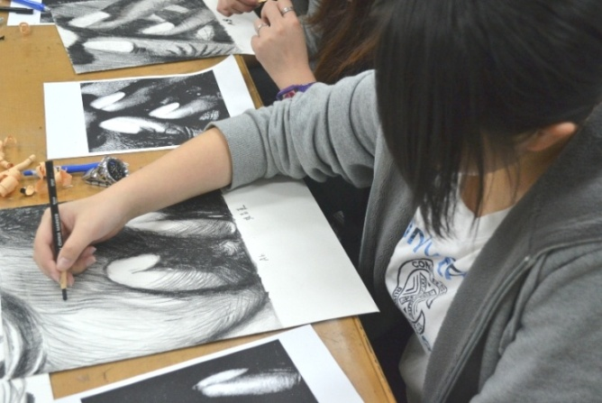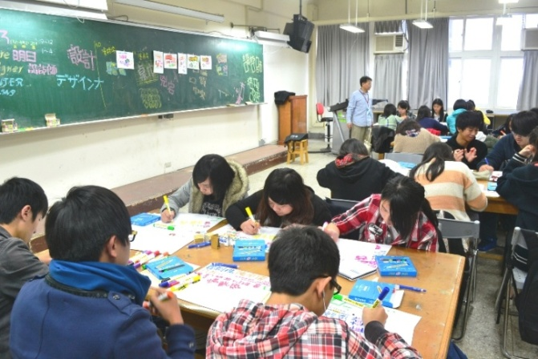104寒假「明日設計師」快速達陣班III報名表**

|  |  |  |  |  |  |
| --- | --- | --- | --- | --- | --- |
| **參加者資料** | | | | | |
| 姓 名 |  | | 性別 | □男 □女 |  |
| 身分證字號 |  | | 生日 | 年 月 日 |
| 就讀學校 | 學校名稱: 科系/年級: | | | |
| 聯絡地址 |  | | | |
| 聯絡電話 | 住家: 手機: | | | |
| E-mail |  | | | |
| 健康特殊情況 | (請說明) | | | |
| 緊急聯絡人 | 姓名: 稱謂: | | | 行動電話: | |
| 是否有特殊疾病或障礙 | | | | □否　□是，請註明特珠狀況 | |
| **活動資訊** | | | | | |
| 本活動訊息您收到的來源為 | | | | | |
| * 學校公告 □上網查詢 □見報紙或宣傳海報 * 親朋介紹 □銘傳學生 □本校師生介紹 □其他:\_\_\_\_\_\_\_\_\_\_\_\_\_\_\_\_\_\_\_\_\_\_\_\_\_\_\_\_\_\_\_\_\_\_\_\_\_\_\_\_ | | | | | |
| 繳 交 資 料 | | 1. 報名表 2. 學生證或身分證的正/反面影本 | | | |
| 備註:   1. 本課程提供線上報名，經本單位收件審核後，請依照註冊通知的期間內，完成費用等資料繳交。   [方法1] 親自到桃園進修推廣處辦理註冊繳費。  [方法2] 本報名表E-mail到czwang@mail.mcu.edu.tw費用以ATM轉帳  [方法3] 掛號郵寄現金袋含報名表，寄到: 333桃園縣龜山鄉大同村德明路5號 銘傳大學**進修推廣處**(王小姐收)   1. 若未達最低開班人數，將全額退費，退費時須憑收據或郵寄匯款影本方得辦理。 2. 參加者自行留意所有活動之開課日程，本單位不另行通知。一律謝絕旁聽，敬請合作。 3. 退費說明: 繳費後，除重大疾病者經本校審核後按規定退費。於開課前7日(含)退各項費用的九成，   有鑑於活動事前準備事項繁多，故於開課前6日(含)起各項費用恕不予退還。   1. 如因故未能如期舉辦活動，或遇天災影響活動，將依人事行政局或桃園縣政府之規定辦理延期或取消，   本單位將主動以手機電話簡訊聯絡，請務須確實填寫聯絡資訊。   1. 本活動已為全體學員辦理保險，請家長放心，全程皆由本校師生熱誠為大家服務。   **<諮詢聯絡方式>** 銘傳大學進修推廣處  專線**：03-3593856** 王小姐 Mail: czwang@mail.mcu.edu.tw  網址：<http://www1.mcu.edu.tw/> [桃園校區] | | | | | |
| **家長同意書** | | | | | |
| 本人同意學員 參加銘傳大學桃園校區主辦之104[明日設計師-快速達陣班III ]  計3天課程，已詳閱報名須知，並同意遵守該活動之相關規定。  \***另同意 貴單位利用本人提供的通訊方式，進行日後 貴單位各活動、開班廣告通知。**  **本人簽名: \_\_\_\_\_\_\_\_\_\_\_\_\_\_\_\_\_**家長或監護人簽名： 聯絡電話:  特別需求或建議:  與參加學員關係： 填寫日期： 年 月 日 | | | | | |